Лабораторная работа №2

*Изучение электронного осциллографа*

Выполнил: Туров

Николай Дмитриевич

Факультет ИТИП

Кафедра ИС

Группа 1511

Проверил: Попов

Валерий Владимирович

**Оглавление**

**Цель работы** 3

*Исходная установка* 3

*Включение прибора* 3

*Калибровка усилителей осциллографа* 3

**СОДЕРЖАНИЕ РАБОТЫ** 4

*Устройство электронного осциллографа* 4

*Электронно-лучевая трубка (ЭЛТ)* 5

*Усилители сигналов* 6

*Генератор развертки* 6

*Синхронизатор* 7

*Калибраторы* 7

*Канал* « Z » 8

*Чувствительность прибора* 8

**Порядок выполнение работы.** 11

*Задание 1.* Исследование синусоидального сигнала. 11

*Задание 2.* Исследование импульсного сигнала. 11

*Задание 3.* Сложение колебаний в двух взаимно перпендикулярных направлениях (векторное сложение). 11

**Вывод:** 12

# **Цель работы**

1. Ознакомиться с устройством электронного осциллографа;
2. Изучить с помощью этого прибора процессы в простых электрических цепях.

**Проведение измерений на осциллографе**

## *Исходная установка*

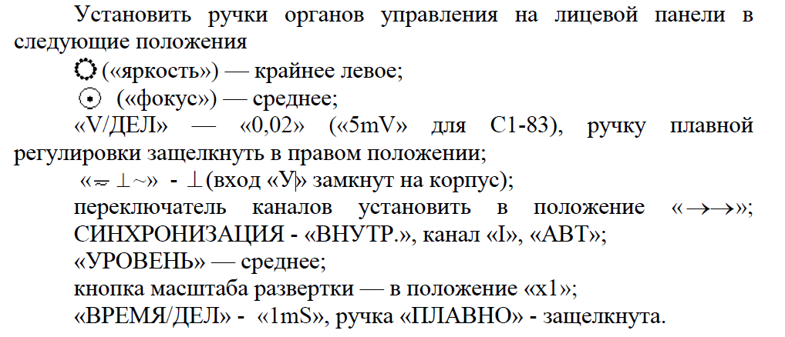

## *Включение прибора*

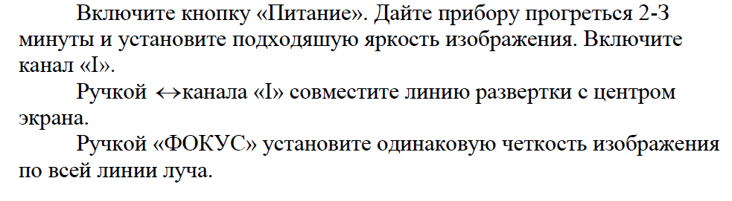

## *C:\Users\user1\AppData\Local\Microsoft\Windows\INetCache\Content.Word\2015-03-10 19-32-49 Скриншот экрана.pngКалибровка усилителей осциллографа*

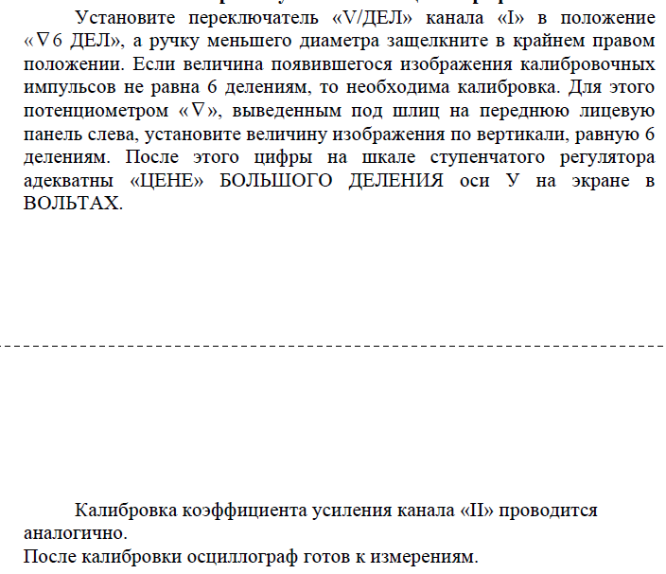

# **СОДЕРЖАНИЕ РАБОТЫ**

## *Устройство электронного осциллографа*

Электронный осциллограф — прибор, предназначенный для исследования быстропротекающих процессов в электрических цепях.

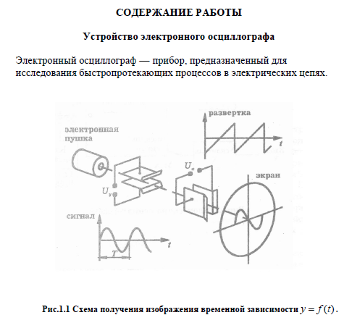

На экране электроннолучевой трубки осциллографа можно получить графическое изображение зависимостей двух видов: временных y = f (t) и функциональных y = f (x). В первом случае функциональное отклонение луча осуществляется с постоянной скоростью, для чего на пластины Х от внутреннего генератора развертки подается напряжение, величивающееся строго пропорционально времени t (пилообразное напряжение) (рис.1.1). Во втором случае развертка по горизонтали осуществляется напряжением сигнала, пропорционального какой-либо величине x. Основные узлы осциллографа приведены на рис.1.2.

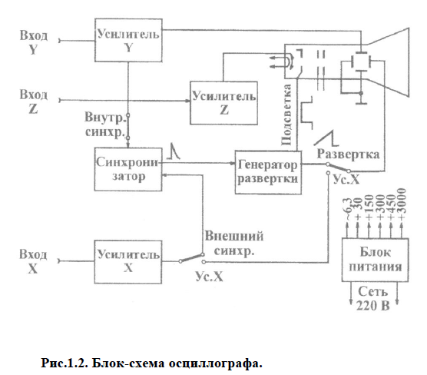

## *Электронно-лучевая трубка (ЭЛТ)*

По принципу отклонения и фокусировки электронного луча различают два вида ЭЛТ: электростатические и магнитные.

На рис.1.З показано устройство электростатической трубки. Внутри стеклянного баллона, откачанного до давления 10“4 Па, помещается ряд электродов. Источником электронов служит оксидный подогревный катод К, окруженный цилиндром М с маленьким отверстием в центре. Этот электрод называется управляющим, или модулятором. Регулируя отрицательный потенциал этого электрода, можно менять ток пучка и, соответственно, яркость изображения.

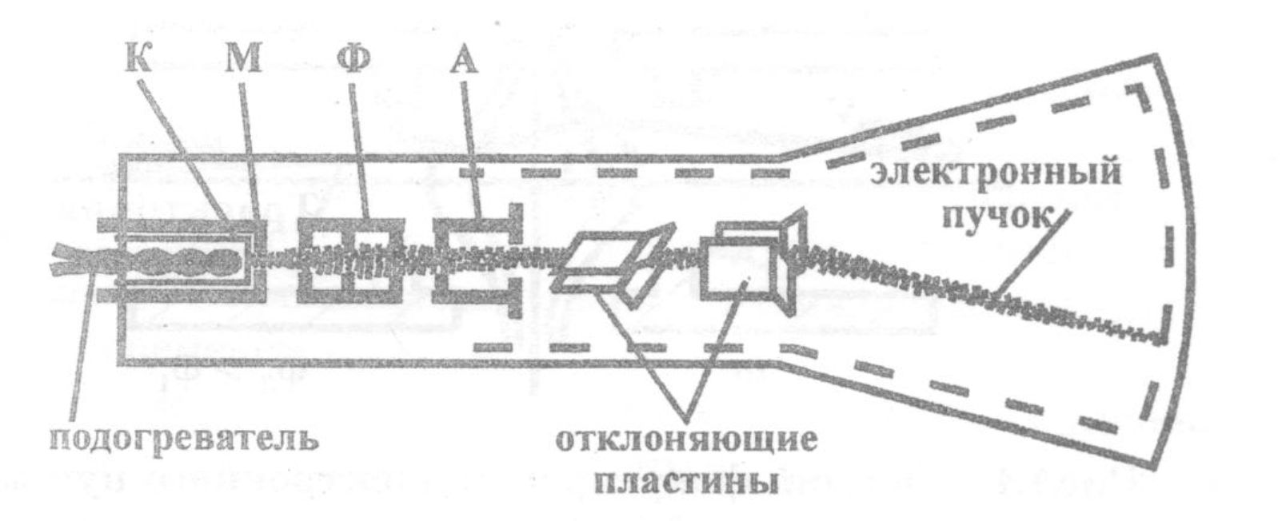

**Рис.1.3. Устройство электростатической трубки.**

Электроны, прошедшие отверстие в управляющем электроде, ускоряются электрическим полем фокусирующего электрода Ф (первого анода), так как он имеет положительный потенциал относительно катода. Пройдя ограничивающие диафрагмы фокусирующего электрода, пучок ускоряется вторым анодом А, на который подается положительное напряжение порядка 1000 В.

Проходя в зазорах между электродами, где сосредоточено электростатическое поле, электроны пучка помимо ускорения испытывают радиальное смещение и отклоняются к оси. Действие таких электрических полей похоже на действие оптических линз. Это помогает понять рис.1.4.

Влетая слева в зазор между электродами Ф и А, электрон отклоняется полем сначала вниз, а затем вверх от горизонтальной оси, те. слева поле действует как собирающая поверхность линзы, а справа - как рассеивающая. Одновременно электрон ускоряется электрическим полем и его осевая скорость справа и2 становится больше скорости слева ц. Поле сильнее искривляет траекторию медленного электрона, чем более быстрого. Поэтому собирающее действие электронной линзы преобладает над ее рассеивающим действием, в результате чего линза отклоняет электроны пучка к оси, т.е. всегда является собирающей. Меняя потенциал одного из электродов, например потенциал электрода Ф (ручка («ФОКУС»), можно легко регулировать преломляющую силу электронной линзы и фокусировать пучок на экране трубки.

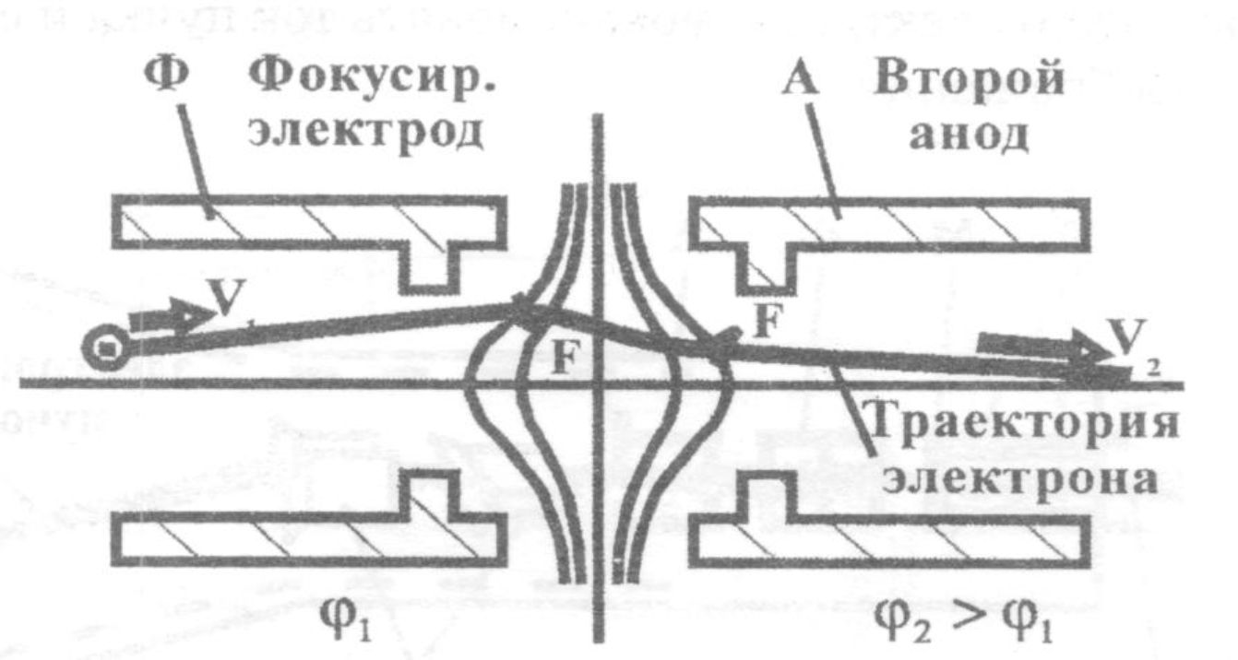

**Рис.1.4. Принцип фокусировки электронного пучка.**

Выйдя из второго анода, электронный луч проходит между двумя парами пластин, которые отклоняют его в двух взаимно перпендикулярных направлениях Х и У. Величина смещения пятна на флуоресцирующем экране пропорциональна приложенному к пластинам напряжению. Убедиться в том, что это именно так, можно, решив задачу отклонения пучка полем в плоском конденсаторе.

## *Усилители сигналов*

Напряжение, требуемое для полного вертикального отклонения электронного пучка вдоль экрана (без усиления) составило бы 200...300 В. Чтобы получить заметное отклонение луча для очень малых сигналов: ~ 0,01 В, необходимо иметь дополнительное усиление в десятки тысяч раз. Усилитель канала «Х» имеет обычно меньший коэффициент усиления — 100...1000.

Усилители каналов «У» имеют калиброванные ступенчатые и плавные регуляторы коэффициентов усиления.

## *Генератор развертки*

Как уже упоминалось выше, для того, чтобы на экране осциллографа можно было увидеть, как в каком-либо физическом процессе некоторая величина у изменяется в зависимости от поведения другой величины х (у = f (х)), необходимо на горизонтально отклоняющие пластины подать напряжение Uх, пропорциональное величине х, а на вертикально отклоняющие пластины одновременно подать напряжение U, пропорциональное величине у. Тогда

электронный луч на экране начертит кривую, соответствующую зависимости у = f (х). Если заставить луч многократно повторять свой путь по экрану, то вследствие инерционности глаза наблюдатель увидит неподвижный график зависимости у = f (х).

На практике часто приходится наблюдать изменение различных физических величин от времени, т.е. функции вида у = f (t). При этом на вертикально отклоняющие пластины необходимо подать напряжение, пропорциональное исследуемой величине у, а на горизонтально отклоняющие пластины — напряжение, изменяющееся линейно со временем t.

Напряжение, величина которого меняется пропорционально времени, называется «пилообразным» напряжением и вырабатывается в осциллографе специальным «генератором развертки» (рис.1.2, 1.5).

Частоту развертки можно регулировать, что позволяет менять скорость горизонтального перемещения луча и исследовать сигналы разной длительности.

Генератор одновременно вырабатывает импульс подсветки луча во время прямого хода. Действие этого модулирующего импульса прекращается в конце периода развертки, поэтому обратный ход луча на экране не виден. Генератор может работать в непрерывном автоколебательном режиме при исследовании непрерывных периодических процессов и в ждущем режиме при исследовании прерывистых процессов. В последнем случае напряжение развертки вырабатывается только с приходом на вход осциллографа исследуемого импульсного сигнала. Следующий цикл развертки может начаться лишь с поступлением следующего запускающего импульса.

## *Синхронизатор*

Для получения на экране трубки четкой картины необходимо, чтобы все периодически возникающие изображения накладывались одно на другое. Это условие обеспечивается блоком синхронизации (Рис.1.2).

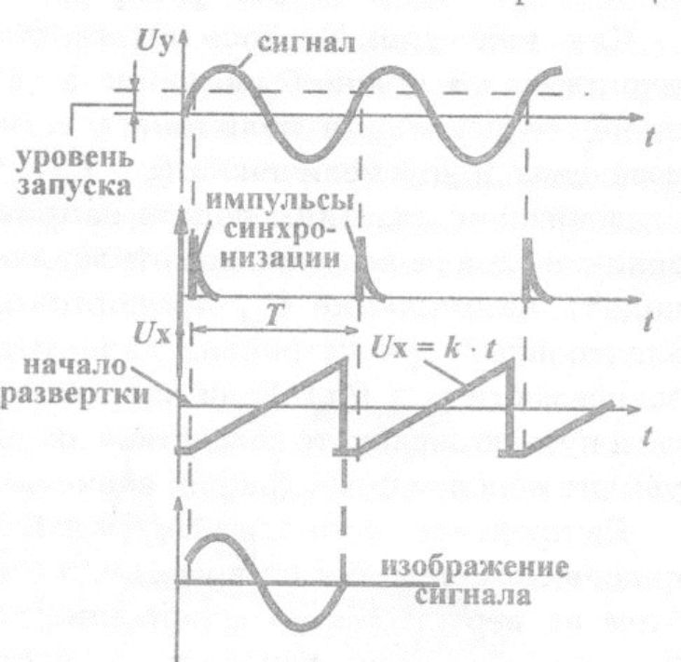В режиме внутренней синхронизации запуск развертки принудительно начинается с приходом сигнала в момент времени, когда напряжение сигнала достигает некоторого порога. Блок синхронизации вырабатывает короткий импульс, заставляющий сработать генератор и выработать пилообразное напряжение. Это позволяет каждый раз с приходом сигнала как бы совмещать нуль оси времени, что и требуется (Рис.1.5).

При необходимости сравнения длитель- Рис.1.5.Синхронизациягенератора ности различных процессов, измерении- развертки исследуемым сигналом ях фазы и т.п. за нуль оси времени можно выбрать момент появления другого сигнала, который и будет запускать генератор в режиме внешней синхронизации.

Регулировка порога срабатывания синхронизатора обеспечивается ручкой «Уровень запуска».

## *Калибраторы*

Для градуировки вертикальной оси «У» в единицах напряжения осциллограф снабжен специальным встроенным генератором, вырабатывающим напряжение известной амплитуды. Для градуировки горизонтальной оси времени используется эталонный синусоидальный генератор известной частоты, т.е. с известным периодом.

## *Канал* « Z »

В современных осциллографах имеется еще один канал, используемый для модуляции внешним сигналом интенсивности пучка и, соответственно, яркости. Усиленное напряжение сигнала прикладывается между катодом и управляющим электродом трубки. Вход этого канала обозначается на панели « Z - ось».

Блок питания вырабатывает необходимые напряжения для питания трубки, ламп и транзисторов.

## *Чувствительность прибора*

Как уже сказано выше, на пути к экрану электронный пучок проходит между двумя парами отклоняющих пластин. Разность потенциалов U, приложенная к пластинам, создает между ними электрическое поле напряженностью E, которое отклоняет электронный луч и перемещает светящееся пятно по экрану. Горизонтально расположенные пластины отклоняют луч по вертикали (вдоль оси у), а вертикально расположенные — по горизонтали (вдоль оси х). Установим связь между напряжением на вертикально отклоняющих пластинах U и величиной смещения уL на экране (см.рис.1.6). Электрон с массой m влетает в однородное электрическое поле со скоростью u0 = uz. Вдоль оси z на электрон не действуют никакие силы (движение по инерции), поэтому в направлении z он движется равномерно:

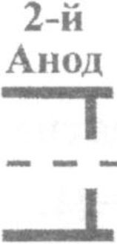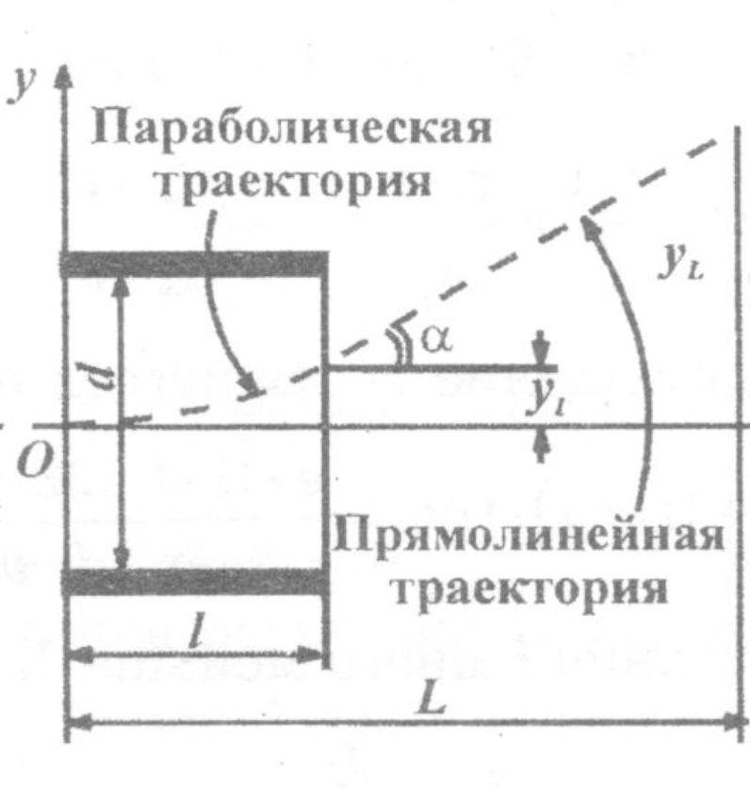В зазоре вертикально отклоняющих пластин на электрон действует кулоновская сила

Экран

ЭЛТ

Z

Рис.1.6. Два участка траектории электрона на пути к экрану**.**

$$\vec{F}=e*\vec{E} (1.2)$$

Так как $\vec{F}= const$, движение электрона вдоль оси y на участке длиной

l будет равноускоренным (рис.1.6):

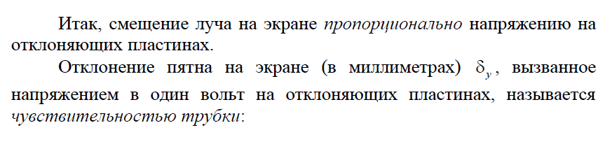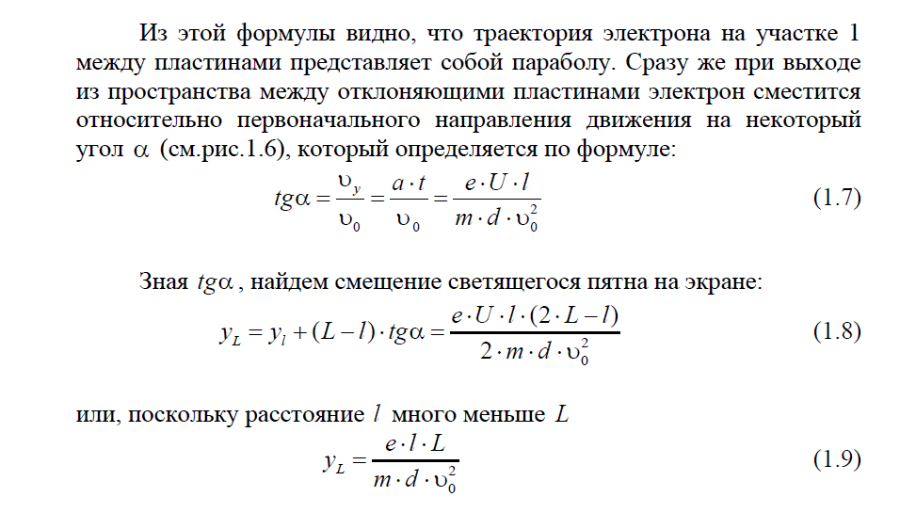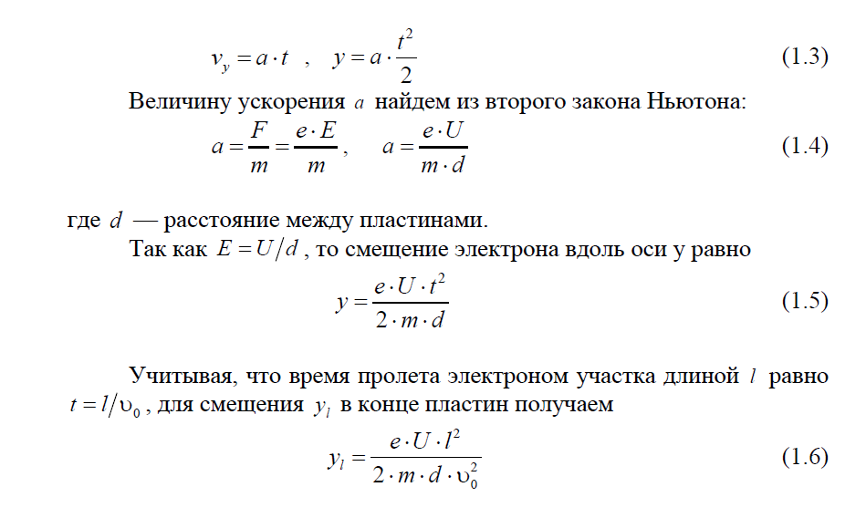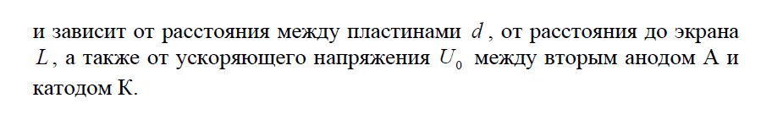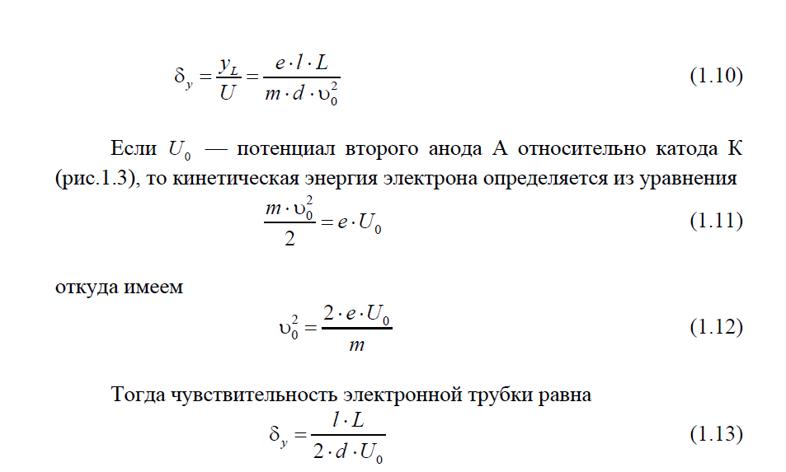

# **Порядок выполнение работы.**

## *Задание 1.* Исследование синусоидального сигнала.

1. Определим длительность периода Т колебаний по шкале на экране $T=5*2 \left(мс\right)=10\left(мс\right)=\frac{10}{1000}\left(с\right)=0,01 (с)$
2. Рассчитаем частоту по формуле: $f =\frac{1}{Т}=\frac{1}{0,01}=100 \left(Гц\right).$
3. Найденная частота совпадает с частотой сигнала генератора ГЗ—112.
4. Определим амплитудное значения напряжения: $U_{м}=1*5\left(В\right)=5 (В)$
5. Посмотрев на цифровой вольтметр В7-40 определим $U_{eff}=3,59 (В)$, тогда $U_{м}'=\sqrt{2}*U_{eff}=\sqrt{2}*3,59 \left(В\right)=5,08 (В)$
6. Вычислим относительное отклонение по формуле: ${∆U}_{отн}=\left(1-\frac{U_{м}}{U_{м}'}\right)*100\%=1,6\%$
7. Аналогично проделаем при других частотах, занесем результат в таблицу

|  |  |  |  |  |  |  |
| --- | --- | --- | --- | --- | --- | --- |
| Частота сигнала генератора Г3-112, Гц | Период колебаний, мс | Вычисленная частота, Гц | Амплитудное значение напряжения, В | Эффективное значение напряжения, В | Амплитудное значение напряжения, через эффективное, В | Относи-тельное откло-нение, % |
| 100 | 10 | 100 | 5 | 3,59 | 5,08 | 1,6 |
| 500 | 2 | 500 | 5 | 3,59 | 5,08 | 1,6 |
| 1000 | 1 | 1000 | 5 | 3,59 | 5,08 | 1,6 |
| 10000 | 0,5 | 2000 | 5 | 3,59 | 5,08 | 1,6 |

## *Задание 2.* Исследование импульсного сигнала.

1. Измерим период ($T$) и длительность прямоугольных импульсов ($τ$), при частоте 100 Гц: $T=5*2=10 (мс),τ=4 (мс)$
2. Определим скважность по формуле: $\frac{T}{τ}=\frac{10 \left(мс\right)}{4 \left(мс\right)}=2,5$ 0
3. Аналогично проведем измерения при других частотах, занесем результат в таблицу

|  |  |  |  |
| --- | --- | --- | --- |
| Частота, Гц | Период ($T$), мс | Длительность прямоугольных импульсов ($τ$), мс | Скважность |
| 100 | 10 | 4 | 2,50 |
| 500 | 1,9 | 3,5 | 0,54 |
| 1000 | 0,7 | 3 | 0,23 |

## *Задание 3.* Сложение колебаний в двух взаимно перпендикулярных направлениях (векторное сложение).

Приведем иллюстрации при разных частотах

|  |  |  |  |  |  |
| --- | --- | --- | --- | --- | --- |
| $$φ_{0}$$ $$f_{x} /f_{y}$$ | $$0$$ | $$\frac{π}{4}$$ | $$\frac{π}{2}$$ | $$\frac{3π}{4}$$ | $$π$$ |
| 50 Гц | 1) 0 | C:\Users\Fedy\AppData\Local\Microsoft\Windows\INetCache\Content.Word\2) pi 4.jpg | C:\Users\Fedy\AppData\Local\Microsoft\Windows\INetCache\Content.Word\3) pi 2.jpg | C:\Users\Fedy\AppData\Local\Microsoft\Windows\INetCache\Content.Word\4) 3pi 4.jpg | C:\Users\Fedy\AppData\Local\Microsoft\Windows\INetCache\Content.Word\5) pi.jpg |
| 100 Гц | C:\Users\Fedy\AppData\Local\Microsoft\Windows\INetCache\Content.Word\1) 0.jpg | C:\Users\Fedy\AppData\Local\Microsoft\Windows\INetCache\Content.Word\2) pi 4.jpg | C:\Users\Fedy\AppData\Local\Microsoft\Windows\INetCache\Content.Word\3) pi 2.jpg | 4) 3pi 4 | 5) pi |
| 150 Гц | 1) 0 | 2) pi 4 | 3) pi 2 | 4) 3pi 4 | 5) pi |
| 200 Гц | 1) 0 | 2) pi 4 | 3) pi 2 | 4) 3pi 4 | 5) pi |

# **Вывод:**

В ходе лабораторной работы мы ознакомились с устройством электронного осциллографа, изучили с его помощью процессы в простых электрических цепях. Были исследованы синусоидальный, импульсный сигналы, кроме того рассмотрены фигуры Лиссажу, «построенные» сложением колебаний в двух взаимно перпендикулярных направлениях, т.е. векторным сложением.